2023年高中试题-高中物理考试历年参考核心考点荟萃附答案

第一卷

一.参考题库(共25题)
1.如图所示，高大的桥都要造很长的引桥，这是为了（） 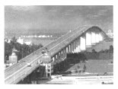
A、减小汽车受到的重力
B、减小汽车对桥面的压力
C、减小汽车重力沿桥面方向的分力
D、增大汽车重力沿桥面方向的分力

正确答案:C

2.在物理学研究中，有时可以把物体看成质点，则下列说法中正确的是（）
A、研究乒乓球的旋转，可以把乒乓球看成质点
B、研究车轮的转动，可以把车轮看成质点
C、研究跳水运动员在空中的翻转，可以把运动员看成质点
D、研究地球绕太阳的公转，可以把地球看成质点

正确答案:D

3.
从地面以大小为v1的初速度竖直向上抛出一个皮球，经过时间t皮球落回地面，落地时皮球的速度的大小为v2。已知皮球在运动过程中受到空气阻力的大小与速度的大小成正比，重力加速度大小为g。下面给出时间t的四个表达式中只有一个是合理的。你可能不会求解t，但是你可以通过一定的物理分析，对下列表达式的合理性做出判断。根据你的判断，你认为t的合理表达式应为（） 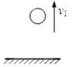
A、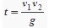
B、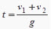
C、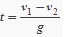
D、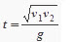

正确答案:B

4.龟兔赛跑的故事中，按照故事情节，兔子和乌龟的位移图象如图所示，由图可知（）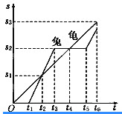
A、兔子和乌龟是同时同地出发
B、兔子和乌龟在比赛途中相遇过一次
C、乌龟做的是匀速直线运动，兔子是沿着折线跑的
D、乌龟先通过预定位置到达终点

正确答案:D

5.一个小石块从空中a点自由落下，先后经过b点和c点，不计空气阻力。已知它经过b点时的速度为v，经过c点时的速度为3v，则ab段与ac段位移之比为：（）
A、1∶2
B、1∶3
C、1∶5
D、1∶9

正确答案:D

6.2010年10月1日18时59分，“嫦娥”二号探月卫星在西昌卫星发射中心发射升空，如图是火箭点火升空瞬间的照片。关于这一瞬间火箭的速度和加速度的判断，下列说法正确的是（） 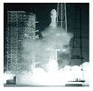
A、火箭的速度很小，但加速度可能较大
B、火箭的速度很大，加速度可能也很大
C、火箭的速度很小，所以加速度也很小
D、火箭的速度很大，但加速度一定很小

正确答案:A

7.下列几种运动中的物体，可以看作质点的是（）
A、从广州飞往北京的飞机
B、绕地轴做自转的地球
C、一枚硬币用力上抛，猜测它落地时正面朝上还是反面朝上
D、在平直公路上行驶的汽车

正确答案:A,D

8.一个做变速直线运动的物体，加速度逐渐减小，直至为零，那么该物体运动的情况可能是（）
A、速度不断增大，加速度为零时，速度最大
B、速度不断减小，加速度为零时，速度最小
C、速度的变化率越来越小
D、速度一定是越来越小

正确答案:A,B,C

9.一物体从静止开始做匀加速直线运动，以T为时间间隔，在第3个T内的位移为3m，在第3个T终了时的瞬时速度是3m/s。则（）
A、物体的加速度为1m/s2
B、物体在第1个T终了时的瞬时速度是0.6m/s
C、时间间隔T=1s
D、物体在第1个T内的位移为0.6m

正确答案:D

10.关于力和运动的关系，下列说法中正确的是（）。
A、物体做曲线运动，其加速度一定改变
B、物体做曲线运动，其加速度可能不变
C、物体在恒力作用下运动，其速度方向一定不变
D、物体在变力作用下运动，其速度大小一定改变

正确答案:B

11.如图所示，物体A放在水平桌面上，通过定滑轮用细绳与物体B相连，A、B均保持静止，若在A上作用一个水平向左的拉力F，当F由零逐渐增大，直至把A拉动之前的过程中，A受桌面作用的静摩擦力将（） 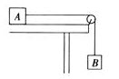
A、一直增大
B、一直减小
C、先增大后减小
D、先减小后增大

正确答案:D

12.图中弹簧秤、绳和滑轮的质量均不计，绳与滑轮间的摩擦力不计，物体的重力都是G，在图甲、乙、丙三种情况下，物体都处于静止状态，弹簧秤的读数分别是F1、F2、F3，则（） 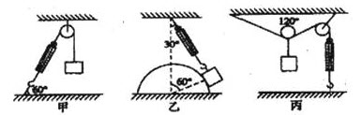
A、
B、
C、
D、

正确答案:B

13.
如图所示，表示做直线运动的某一物体在0～5s内的运动图象，由于画图人粗心未标明v－t图还是x－t图，但已知第1s内的平均速度小于第3s内的平均速度，下列说法正确的是（） 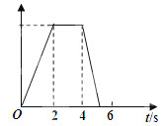
A、该图一定是v-t图
B、该图一定是x-t图
C、物体的速度越来越大
D、物体的位移先增大后减小

正确答案:A

14.某同学将以10m/s的速度滚来的足球反向踢回，速度大小变为15m/s，历时0.1s。设足球反向被踢回时的方向为正方向，则此过程中足球平均加速度为 （）m/s²。

正确答案:250m/s 2

15.完全相同的三木块并排固定在水平面上，一颗子弹以水平射入，若子弹在木块中做匀减速直线运动，恰好射穿三块木块，则子弹依次在每块木块中运动的时间之比为（） 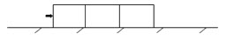
A、3：2：1
B、

正确答案:D

16.下面涉及运动概念的几个说法，你认为哪一个是正确的（）
A、“第3s内”指一个时刻
B、“位移”大小总是等于路程，方向由初位置指向末位置
C、“加速度”是描述速度变化大小的物理量，它是矢量
D、汽车以20km/h的速度通过淮海路，这个速度指的是“平均速度”

正确答案:D

17.由消防水龙带的喷嘴喷出水的流量是0.28m3/min，水离开喷口时的速度大小为16m/s，方向与水平面夹角为60度，在最高处正好到达着火位置，忽略空气阻力，则空中水柱的高度和水量分别是（重力加速度g取10m/s2）（）
A、28.8m，1.12×10-2m3
B、28.8m，0.672m3
C、38.4m，1.29×10-2m3
D、38.4m，0.776m3

正确答案:A

18.如图为质量相等的两个质点A、B在同一直线上运动的v-t图象。由图可知（） 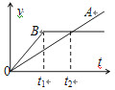
A、在t2时刻两个质点在同一位置
B、在0-t1时间内质点B比质点A加速度大
C、在0-t2时间内质点B比质点A位移大
D、在0-t2时间内合外力对质点B做的功比对质点A做的功多

正确答案:B,C

19.一物体以初速度v0=2m/s做匀加速直线运动，第2s末速度为v=4m/s，求： ⑴物体加速度的大小； ⑵笫4s末物体速度的大小： ⑶物体在前4s内位移大小.

正确答案:
（1）1m/s²
（2）6m/s
（3）16m

20.关于速度和加速度，下列说法中正确的是（）
A、速度不变时，加速度可能改变
B、加速度增大时，速度可能减小
C、速度变化得越来越快时，加速度越来越小
D、速度方向改变时，加速度的方向可能不改变

正确答案:B,D

21.一辆汽车在平直公路上以6m/s的速度匀速前进，刹车后以大小为2m/s2的加速度做匀减速直线运动，则从刹车开始计时，汽车在4s内通过的位移为（）
A、8m
B、9m
C、10m
D、12m

正确答案:B

22.如图所示，物体沿斜面向下匀速滑行，不计空气阻力，对物体的受力分析正确的是（） 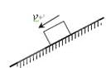
A、受重力、支持力、摩擦力
B、受重力、支持力、下滑力
C、受重力、支持力
D、受重力、支持力、摩擦力、下滑力

正确答案:A

23.在《验证平行四边形定则》实验中，下述方法中可减少实验误差的是（）
A、使用弹簧秤拉橡皮条时，应使它与木板平行
B、两个分力F1、F2的大小应适当大些
C、两个分力F1、F2的夹角越大越好
D、拉橡皮条的细绳要稍长些

正确答案:A,B,D

24.质点做匀加速直线运动，加速度大小为2m/s2，在质点做匀加速运动的过程中，下列说法正确的是（）
A、质点的末速度一定比初速度大2m/s
B、质点在第3s初速度比第2s末速度大2m/s
C、质点在任何1s的末速度都比初速度大2m/s
D、质点在任何1s的末速度都比前1s的初速度大2m/s

正确答案:C

25.在下表中，分别表示了A、B、C、D四个力的图示，其中正确的是（）
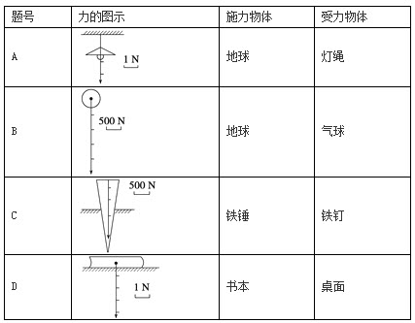
A、重3N的电灯受到灯绳的拉力
B、静止在空中重力是2500N的气球受到的重力
C、铁锤对铁钉竖直向下的大小为2.0×103N的打击力
D、重5N的书对水平桌面的压力

正确答案:B,C

第二卷

一.参考题库(共25题)
1.如图所示，人的质量为M，物块的质量为m，且M＞m，若不计绳与滑轮的摩擦，则当人拉着绳向右跨出一步后，人和物仍保持静止，则下列说法中正确的是：（） 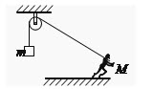
A、地面对人的摩擦力减小
B、地面对人的摩擦力增大
C、人对地面的压力增大
D、人对地面的压力减小

正确答案:B,C

2.如图所示，在一粗糙水平面上有两块质量分别为m1和m2的木块1和2，中间用一原长为l、劲度系数为k的轻弹簧连接起来，木块与地面间的动摩擦因数为μ.现用一水平力向右拉木块2，当两木块一起匀速运动时，两木块之间的距离是（） 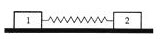
A、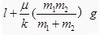
B、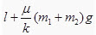
C、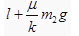
D、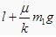

正确答案:D

3.2013年12月2日，嫦娥三号怀抱着“玉兔”，承载着中国人的梦想，踏上了探月之旅。

她历经变轨、减速、悬停、避障等过程，于14日在月球表面软着陆。我国成为世界上第三个实现在月球表面软着陆的国家。
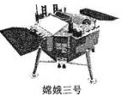
……
在月球表面着陆过程中，嫦娥三号先减速调整，速度从1 700m/s逐渐减为0，悬停在距月球面100m高处；然后利用探测器对着陆区进行观测，选择着陆点；再缓慢下降到着陆点上方4m处，最终以自由落体方式完美着陆在月球表面。接着，140kg的“玉兔”款款而出，开始了与月球的亲密接触……

根据以上材料，完成问题：
上述材料提及嫦娥三号“速度从1700m/s逐渐减为0”，这里所选的参考系是（）
A、太阳
B、月球表面
C、地球表面
D、嫦娥三号

正确答案:B

4.如图所示，在一内壁光滑的半圆球壳内有两个可视为质点的小球用一劲度系数为k的轻弹簧连接着，已知球壳固定且内半径为R，两小球质量均为m。两小球与弹簧静止时处在同一水平线上，小球与球壳球心连线与水平方向成θ角，弹簧形变在弹性限度范围内，则弹簧的原长为（） 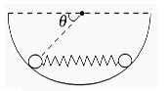
A、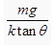
B、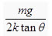
C、＋2Rcosθ
D、＋2Rcosθ

正确答案:C

5.用同一张底片对着小球运动的路径每隔1/10S拍一次照，得到的照片如图所示，则小球在图示这段距离内运动的平均速度是（） 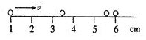
A、A0.25m／s
B、B.0.2m／s
C、C.0.17m／s
D、D.无法确定

正确答案:C

6.下列关于速度和速率的说法正确的是（） ①速率是速度的大小， ②平均速率是平均速度的大小， ③对运动物体，某段时间的平均速度不可能为零， ④对运动物体，某段时间的平均速率不可能为零。
A、①②
B、②③
C、①④
D、③④

正确答案:C

7.如图所示，一根重G=40N的均匀木棒AB，A端用细绳吊在固定点O上，今用水平力F=30N作用于B端，棒平衡时，下面说法正确的是（） 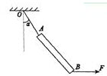
A、绳子拉力T一定大于G
B、力F增加时，绳与竖直方向的夹角α增加
C、杆AB与竖直夹角θ必等于绳与竖直方向的夹角α
D、力F足够大时，细绳可在水平方向上

正确答案:A,B

8.如图，物体从A运动到C，以下说法正确的是（） 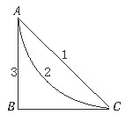
A、经1从A运动到C的位移最小
B、经2从A运动到C的位移是曲线
C、经3从A运动到C的位移最大
D、无论从那条运动，位移都相同

正确答案:D

9.甲、乙、丙三辆汽车以相同的速度同时经过某一路标，从此时开始甲车一直做匀速直线运动，乙车先加速后减速，丙车先减速后加速，它们经过下个路标时速度又相同．（）
A、甲车先通过下一个路标
B、乙车先通过下一个路标
C、丙车先通过下一个路标
D、条件不足，无法判断

正确答案:B

10.关于重力的说法正确的是（）
A、重力就是地球对物体的吸引力
B、物体的压力大小总等于物体的重力
C、斜面上的物体所受重力的垂直斜面的分力就是斜面对物体的压力
D、重力是由于物体受到地球的吸引而产生的

正确答案:D

11.正在做加速运动的物体，如果它的加速度在逐渐减小，则该物体（）
A、立即做减速运动
B、立即反向运动
C、运动的速度立即减小
D、运动的速度仍在增加

正确答案:D

12.如图是用来粉刷墙壁的涂料滚的示意图。使用时，用撑竿推着涂料滚沿墙壁上下滚动，把涂料均匀地粉刷到墙壁上。撑竿的重量和墙壁的摩擦均不计，而且撑竿足够长。粉刷工人站在离墙壁某一距离处缓缓上推涂料滚，使撑杆与墙壁间的夹角越来越小。该过程中撑竿对涂料滚的推力为F1，涂料滚对墙壁的压力为F2，下列说法正确的是（） 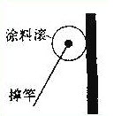
A、F1增大，F2减小
B、F1减小，F2增大
C、F1、F2均增大
D、F1、F2均减小

正确答案:D

13.如图所示，一木块受到垂直于倾斜墙面方向的推力F作用而处于静止状态，下列判断正确的是（） 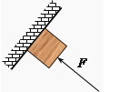
A、墙面与木块间的弹力可能为零
B、墙面对木块的摩擦力可能为零
C、在推力F逐渐增大过程中，木块将始终保持静止
D、推力F增大，木块所受墙面的摩擦力大小不会变化

正确答案:C,D

14.一个做直线运动的物体，某时刻的速度是10m/s，那么，这个物体（）
A、在这个时刻之前0.1s内的位移一定是1m
B、从这个时刻起1s内的位移一定是10m
C、从这个时刻起10s内的位移可能是50m
D、从这个时刻起做匀速直线运动，则通过100m的路程所用时间为10s

正确答案:C,D

15.物体静止在水平桌面上，物体对水平桌面的压力（）
A、大小一定大于物体的重力，因为物体把桌面压弯了
B、这压力是由于桌面发生形变而产生的
C、这压力是由于物体发生形变而产生的
D、这压力就是物体的重力

正确答案:C

16.一列车队从同一地点先后开出n辆汽车在平直的公路上排成直线行驶，各车均由静止出发先做加速度为a的匀加速直线运动，达到同一速度v后改做匀速直线运动，欲使n辆车都匀速行驶时彼此距离均为s，则各辆车依次启动的时间间隔为（不计汽车的大小）（）
A、
B、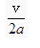
C、
D、

正确答案:D

17.如图所示，将两相同的木块a、b置于光滑的水平地面上，中间用一轻弹簧连接，两侧用细绳固定于墙壁．开始时a、b均静止，弹簧处于伸长状态，两细绳均有拉力。现将右侧细绳剪断，则剪断瞬间（） 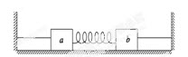
A、a受到合外力为零
B、b受到合外力为零
C、弹簧弹力为零
D、左侧细绳拉力不为零

正确答案:A,D

18.如图所示，物体A静止在斜面B上．下列说法正确的是（） 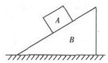
A、斜面B对物块A的弹力方向是竖直向上的
B、物块A对斜面B的弹力方向是竖直向下的
C、物块A对斜面B的弹力方向跟物块A恢复形变的方向是相反的
D、物块A对斜面B的弹力方向跟物块A恢复形变的方向是相同的

正确答案:D

19.从同一地点出发，甲、乙两个物体沿同一方向做直线运动的速度—时间图像如图所示，则（） 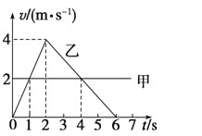
A、两物体相遇的时间是2 s和6 s
B、乙物体先向前运动2 s，随后向后运动
C、两个物体相距最远的时刻是4 s末
D、4 s后甲在乙前面

正确答案:A,C

20.一质点做直线运动的位移与时间的关系为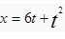（各物理量均采用国际单位制单位），则该质点（）
A、第1s内的位移是6m
B、前2s内的平均速度是6m/s
C、任意相邻的1s内位移差都是1m
D、任意1s内的速度增量都是2m/s

正确答案:D

21.下列四组共点力分别作用于同一物体上，其中不可能使物体作匀速直线运动的是（）
A、1N，4N，6N
B、2N，4N，6N
C、3N，4N，6N
D、4N，4N，6N

正确答案:A

22.某人骑自行车在平直道路上行进，图中的实线记录了自行车开始一段时间内的图像。某同学为了简化计算，用虚线做近似处理，下列说法正确的是（） 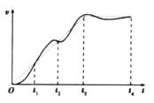
A、在t2时刻，虚线反映的加速度比实际的大
B、在0~t1时间内，由虚线计算出的平均速度比实际的大
C、在t1~t2时间内，由虚线计算出的位移比实际的大
D、在t3~t4时间内，由虚线反映的是匀速运动

正确答案:B,D

23.以36km/h的速度沿平直公路行驶的汽车，遇障碍刹车后获得大小为2m2/s的加速度。刹车后6s内，汽车走过的路程为 （）
A、12m
B、18m
C、25m
D、42m

正确答案:C

24.质量为0.3㎏的物体在水平面上运动，图中两条直线分别表示物体受水平拉力和不受水平拉力的速度—时间图象，则下列说法中正确的是：（）
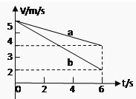
A、物体不受水平拉力时的速度图象一定是b
B、物体受水平拉力时的速度图象可能是a
C、物体所受的摩擦力可能等于0.2N
D、水平拉力一定等于0.1N

正确答案:B,C,D

25.有两个大小不变的共点力F1和F2，它们合力的大小F合随两力夹角的变化情况如图所示，则两力的大小分别为（） 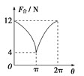
A、8N；4N
B、6N；10N
C、2N；10N
D、4N；8N

正确答案:A,D

第三卷

一.参考题库(共25题)
1.
平抛运动可以分解为水平和竖直两个方向的直线运动，在同一坐标系中作出这两个分运动的v-t图像，则：（）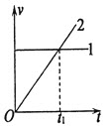
A、图线2表示竖直分运动的v–t图线
B、这两个直线运动的合运动还是直线运动
C、水平方向的速度总大于竖直方向的速度
D、t1时刻水平方向的速度的与竖直方向的速度大小相等

正确答案:A,D

2.汽车由静止开始在平直的公路上行驶，0s至60s内汽车的加速度随时间变化的图线如图所示。求： 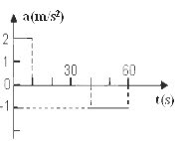 （1）60s末时刻汽车的速度大小为多少？ （2）60s时间内汽车行驶的位移多大？

正确答案:
（1）0m/s；
（2）900m；

3.如图所示，一质量m=0.2kg的小煤块以vo=4m/s的初速度从最左端水平进入轴心距离L=6m的水平传送带，传送带可由一电机驱使而转动.已知小煤块与传送带间的动摩擦因数（）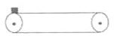
A、若电机不开启，传送带不转动，小煤块滑离传送带右端的速度大小为2m/s
B、若电机不开启，传送带不转动，小煤块在传送带上运动的总时间为4s
C、若开启电机，传送带以5m/s的速率顺时针转动，则小煤块在传送带上留下的一段黑色痕迹的长度为0.5m
D、若开启电机，小煤块在传送带上运动时间最短，则传送带至少需要以速率顺时针转动

正确答案:A,D

以上内容仅为本文档的试下载部分，为可阅读页数的一半内容。如要下载或阅读全文，请访问：https://d.book118.com/496141112001010040

